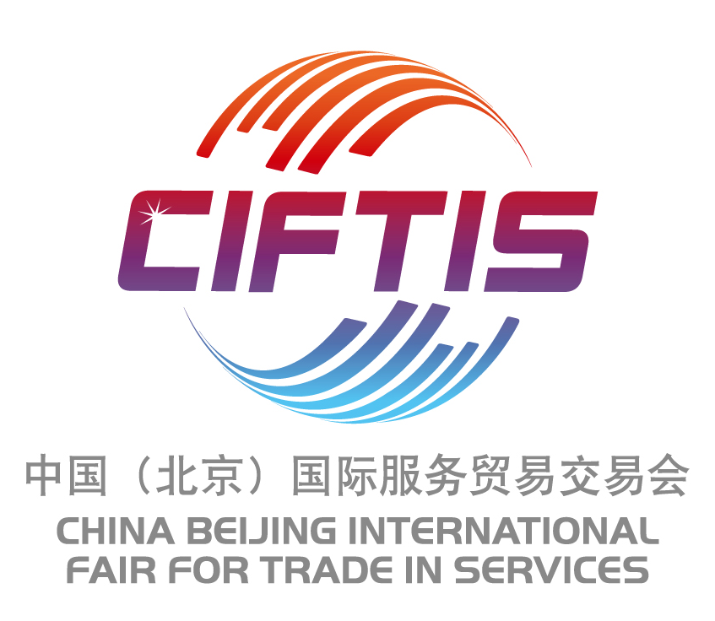

第二届中国（北京）国际服务贸易交易会
文化板块邀请函
◆主办单位：
中华人民共和国商务部、北京市人民政府
◆永久支持单位：
世界贸易组织、联合国贸发会议、经济合作与发展组织
◆支持单位：
世界贸易组织、联合国贸发会议、经济合作与发展组织、中华人民共和国外交部、中华人民共和国教育部、中华人民共和国工业和信息化部、中华人民共和国财政部、中华人民共和国住房城乡建设部、中华人民共和国交通运输部、中华人民共和国文化部、中华人民共和国卫生部、中华人民共和国国资委、中华人民共和国海关总署、中华人民共和国国家工商总局、中华人民共和国广电总局、中华人民共和国新闻出版总署、中华人民共和国旅游局、中华人民共和国中国贸促会。
◆具体执行机构：
北京市国际服务贸易事务中心、中国国际经济技术交流中心
◆文化板块执行单位：
东方华夏文化遗产保护中心

一、京交会概况：
经国务院批准，由中华人民共和国商务部和北京市人民政府共同主办的中国（北京）国际服务贸易交易会（简称京交会），世界贸易组织、联合国贸易和发展会议、经济合作与发展组织是京交会的永久支持单位。
京交会致力于成为中国服务业“引进来”和“走出去”的重要渠道，权威服务贸易政策和信息的发布窗口，各国服务贸易企业的交流合作桥梁，具有持续发展力和国际影响力的国际盛会。
首届京交会已于2012年5月28 日至6月1日在国家会议中心成功举办，围绕服务贸易12大领域开展了开幕式暨高峰论坛、高层论坛、综合展示、推介洽谈、主题日活动、权威发布等6类130多场活动，共有中外参展企业1721家，全球83个国家和地区的注册客商2.4万人，到会专业观众累计超过10万人次，总成交额601.1亿美元，其中国际服务贸易交易112亿美元。
京交会定位于国家级、国际性、综合型，是涵盖世界贸易组织界定的商业服务，通讯服务，建筑及相关工程服务，金融服务，旅游与旅行相关服务，娱乐、文化与体育服务，运输服务，健康与社会服务，教育服务，分销服务，环境服务，其他服务等12大类服务贸易领域的综合型交易平台。
二、会展时间：2013年5月28日至6月1日（5天）
三、展览地点: 中国（北京） • 国家会议中心
四、“京交会”文化板块展示内容及活动：
（一）展览展示内容：
1、节庆文化
中华春节文化艺术节：民俗文化、民间艺术、民族音乐、工艺美术品、礼俗文化、饮食文化、地域文化、书画、节庆礼品、酒文化、茶文化、春节符号、舞台文化、设计文化等；
中华生态能源产业文化节：生态能源产业文化、绿色矿山文化等；
中华生态旅游节暨新徐霞客发现之旅：休闲文化、娱乐文化、景点文化等；
中华长寿文化节：长寿文化（幸福文化）、村社文化等。
2、文化创意产业项目（文化主题公园、影视基地）
相关资料：国内在建的主题公园超3亿元以上的近40余个，其它已建成的文化主题公园<含非物质文化遗产主题公园>有2500余个，国内通过立项审批的影视基地有110多家。邀请以上项目，利用沙盘、模型等形式展示。
3、文化创意产业园区
相关资料：文化部认定的国家级文化产业示范基地<园区>有134家，全国所有大中型城市都有1—2个园区，其中北京已有文化产业聚集区21个，上海市有25个，江苏在建的或建成的园区超过60个，全国各地各种名义的文化产业园区总量已超过500个。邀请以上园区，利用沙盘、模型、置景等形式参展。
4、文化产权交易活动
相关资料：总数54家，例如：深圳文交所征集入库的文化产业投融资项目超过1万个，挂牌项目800多个，邀请各项目赴“京交会”产权交易。
5、文艺荟萃
音乐剧（阿凡提）、56个民族文艺汇演、非物质文艺遗产演出、旅游宣传片、酒会、美国主题化妆晚会、看片会、签约仪式、媒体专访、电影展、推介会、发布会等。
6、国际文化交流活动
在“京交会”文化板块文化交流的有：中国版权保护中心、英国万像国际华语电影节、华映世纪电影电视剧公司、英国BBC广播电台、西班牙D4D公司（国际）、新西兰旅游公司、澳大利亚旅游公司、东南亚旅游公司、好莱坞影视公司、香港凤凰旅游、第一财经等。
（二）论坛、技术交流、产品推介会、签约仪式
1、中华春节文化“走出去”暨“新徐霞客发现之旅”论坛：邀请政府部门、国内外专家学者、企业家及旅游企业、新旅游景点代表和相关新闻媒体参与，就如何提升中国春节文化在国际上影响力展开探讨。
2、中华生态能源产业服务贸易文化发展论坛。
3、首届中国（北京）皮影文化发展论坛。
五、参展事项
1、展位布置规格：6m*9m(高端特装、中端特装)。
2、展位费用：高端特装展位：1万元/ m² <费用包含：场地费、高端特装费（高科技互动等技术）、设计费、注册费、水电费、报馆费、特装管理费、综合服务费等>；
中端特装展位：6000元/ m²<费用包含：场地费、中端特装费、设计费、注册费、水电费、报馆费、特装管理费、综合服务费等>；
光地：1900元/ m²（54 m² 起租，费用包含：注册费、水电费、报馆费、管理费、卫生清洁费、综合服务费等，展位设计搭建由组委会指定搭建商联系）。
3、根据客户的需求，实行一对一的一站式个性化服务，提供中端、高端特装服务。
六、赞助服务
为便于厂商借助大会的影响力，展示文化服务机构实力、提升品牌形象，组委会特设展会赞助方案。展会设独家赞助一名，特别赞助、配套活动赞助若干名，答谢晚宴、展会资料袋、礼品等，根据具体情况提供相关服务，详情请与京交会文化板块组委会办公室联系。
七、招商服务
1、投融资服务：为参展商搭建投融资平台，组织参展单位与产权交易机构进行一对一的磋商和交流，可在招商前期，把项目资料与产权交易机构实施对接，让参展单位的投融资需求得到充分的展示和沟通，直至达成交易；
2、附加值服务：提供高标准的特装搭建和高科技附加设施展位；
3、资源性服务：京交会组委会组织大量的国际组织及国际商协会，蕴藏着大量的交易商机。
4、媒介宣传：在展会招商阶段，主要针对国内外文化服务机构，我们将选择各大网站，专业杂志，国内各大报纸和电视台等专业媒体作展会推广。
5、直邮推广并重点邀请：组委会建有完整的文化行业数据库，可以通过直邮邀请函等手段向文化服务机构传递展会的全面信息。主要针对文化类厂商，产业园区，文化创意园区，产权交易机构等各领域。
6、特殊邀请：主要针对政府官员、行业组织和各主流媒体。
7、展会网站：展会专属网站将大力宣传，各参展商可获赠虚拟展台一个，享受全年无间断的宣传效益，将与各行业相关网站做链接，变成国际互连状态。
8、本土宣传：在北京市内，利用公交车体、市区大型LED视窗广告等，让市民深入了解本次大会的同时也把此届展览会提到了一个更高的台阶。
八、重点邀请对象
1、组委会邀请国内外商会、协会、学会、贸易团体等相关单位前来参观；
2、针对招展情况，不定期向业内重要客户邀约，邀请参观；
3、协助参展机构邀请目标客户（电话、传真、邮寄邀请函、邮件、手机短信等）；
4、国际重点邀请对象：各国大使馆、领事馆、国外代表处、外企驻京机构等。
九、参展流程
1、参展单位详细填写好《参展合同表》并加盖公章，邮寄或传真至组委会办公室；
2、报名后，参展单位必须在7个工作日内将参展费用汇入组委会办公室指定帐户；参展单位如未按规定时间付款，展览会办公室将视作自动放弃，取消参展申请，展位不予保留；
3、参展单位无权将其展台转租或转让给第三方，无权用任何方式为非参展单位在会场宣传；
4、会务接待、住宿、展品运输等详见《参展商手册》，《参展商手册》将于展会开幕前一个月快递或在大会官方网站上下载。
十、展会服务
1、协助安排参展人员的交通、住宿等；
2、协助安排参展单位展品运输及报关事宜；
3、提供足够的展会请柬及参观券，供展商邀请客户使用；
4、协助参展单位在展览会期间举办各种形式的推介会、贸易洽谈会等；
5、协助参展单位办理展位特殊设计布展、租赁额外展具、电力设备；
6、协助聘请临时工作人员、翻译、礼仪小姐等事项。
十一、联络方式
（一）展览展示
联系人：岳红霞 13521276683 弋发展 18811672002
王 锦 15810550091
电话：010-62876357 87108519 传真：010-87108517
邮箱：zshx95@163.com
（二）会议论坛
联系人：张 苗 18600299165 电话：010-87108519
传真：010-87108517 邮箱：zshx95@163.com
（三）推介洽谈会、权威信息发布与项目签约仪式
联系人：毕近晶 18618147995 电话：010-87108519
传真：010-87108517 邮箱：zshx95@163.com
地址：北京市海淀区西苑操场甲2号 邮编：100091
京交会网站：http://www.ciftis.org
诚挚希望各有关企事业单位积极报名参加本次京交会，以前瞻性思维、进取的姿态，发现机遇，利用机会，共同迎接我国文化产业大发展。


2013年3月1日

